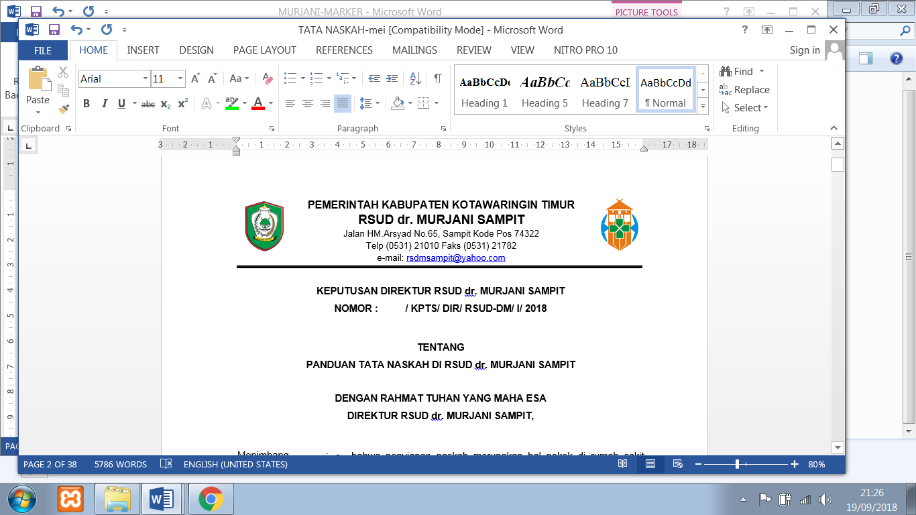

**KEBIJAKAN DIREKTUR RSUD dr. MURJANI SAMPIT**

**NOMOR : 002/KPTS/DIR/P08/RSUD-DM/I/2018**

**TENTANG**

**KOMUNIKASI EFEKTIF DI RSUD dr. MURJANI SAMPIT**

**DENGAN RAHMAT TUHAN YANG MAHA ESA**

**DIREKTUR RSUD dr. MURJANI SAMPIT**

|  |  |  |
| --- | --- | --- |
| MENIMBANG | : | 1. Bahwa untuk mendapatkan pelayanan yang bermutu, berkualitas dan mempertimbangkan keselamatan pasien di RSUD dr. Murjani Sampit diperlukan suatu pedoman komunikasi efektif. 2. Bahwa komunikasi yang efektif merupakan suatu hal yang mendukung keselamatan pasien. 3. Bahwa untuk memberikan terapi dan pelayanan yang efektif maka perlu di tetapkan Surat Keputusan Direktur tentang Komunikasi Efektif di RSUD dr. Murjani Sampit. |
| MENGINGAT | : | 1. Undang – undang Nomor 44 tahun 2009 tentang Rumah Sakit. 2. Surat Keputusan Dinas Kesehatan Propinsi Kalimantan Tengah Nomor: 135/JSK-2/X-2013 tentang Pemberian izin Operasional Tetap RSUD dr. Murjani Sampit |
| MEMUTUSKAN | | |
| MENETAPKAN | : |  |
| KESATU | : | Komunikasi efektif menjadi tanggung jawab semua petugas rumah sakit. |
| KEDUA | : | Komunikasi efektif harus terdokumentasi. |
| KETIGA  KEEMPAT  KELIMA  KEENAM | :  :  :  : | Bahwa yang memberikan perintah melalui telepon maka wajib melakukan verifikasi.  Uraian tentang komunikasi di RSUD dr. Murjani Sampit adalah sebagai berikut:   * 1. Komunikasi efektif adalah Suatu cara untuk menyampaikan informasi mengenai suatu kondisi baik kondisi pasien, hasil pemeriksaan penunjang yang kritis, ruangan, peralatan, permintaan, kepada seseorang (dokter, perawat, kepala bagian, Penanggungjawab, atasan, bawahan, unit terkait) melalui telepon maupun secara lisan yang dilakukan secara akurat, lengkap, dimengerti, tidak duplikasi dan tepat kepada penerima informasi sehingga dapat mengurangi kesalahan dan untuk meningkatkan keselamatan pasien.   2. Sebelum melakukan pelaporan siapkan data yang akan dilaporkan dengan lengkap.   3. Sebutkan identitas secara lengkap yang melakukan komunikasi.   4. Lakukan pengulangan kalimat (read back, repeat back, dan write back) untuk melakukan verifikasi pada saat menerima advis / perintah.   5. Pada saat melaporkan pasien baru kepada dokter DPJP, pastikan jam visite dokter DPJP.   6. Hasil komunikasi harus didokumentasikan secara lengkap sesuai dengan SBAR.   7. Bagi yang memberi perintah pertelepon harus melakukan verifikasi dengan ketentuan :  1. Bagi petugas kesehatan maka harus dilakukan verifikasi dalam satu shift jaga. 2. Dokter DPJP yang menerima laporan harus melihat dan memberikan paraf dan nama jelas pada kolom yang tersedia di catatan terintegrasi pada saat visite pertama kali atau selambat- lambatnya dalam waktu 1x24 jam. 3. Apabila dokter DPJP (yang menerima laporan) berhalangan (cuti, sakit) maka yang melakukan verifikasi menandatangani catatan pesan yang ditulis oleh penerima pesan adalah dokter pengganti yang ditunjuk oleh dokter DPJP tersebut dalam waktu 1x24 jam. 4. Jika dokter pengganti belum datang dalam waktu 1x 24 jam maka verifikasi dilakukan oleh dokter jaga. 5. Bagi pelaporan pasien baru maka berlaku ketentuan sebagai berikut : 6. Komunikasikan kepada pasien mengenai jam visite dokter DPJP 1 kali perhari. 7. Setiap pasien baru perlu dilaporkan dokter jaga bangsal. 8. Apabila jangka waktu 1x24 jam DPJP belum bisa datang, maka bisa di visite oleh dokter spesialis yang lain atau dokter jaga bangsal dengan persetujuan dokter DPJP yang pertama dan pasien.   Kebijakan ini berlaku sejak tanggal diterbitkan dan dilakukan evaluasi setiap tahunnya.  Apabila hasil evaluasi mensyaratkan adanya perubahan dan perbaikan, maka akan dilakukan perubahan dan perbaikan sebagaimana mestinya |
|  |  |  |

Ditetap di : Sampit

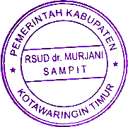Pada Tanggal : 2 Januari 2018

DIREKTUR RSUD dr. MURJANI

**dr. DENNY MUDA PERDANA, Sp. Rad**

**Pembina Utama Muda**

**NIP. 19621121 299610 1 001**

TEMBUSAN Yth :

1. Kabid. Keperawatan

2. Kepala Instalasi Rawat Inap

3. Kabid.Penunjang Medis

4. Seluruh Kepala Ruang Keperawatan

5. Instalasi Farmasi

6. Arsip